2

Додаток 1
до рішення виконавчого комітету
від №
«Затверджено»
рішенням виконавчого комітету Сумської міської ради
від №

ПРОГРАМА І УМОВИ
проведення відкритого конкурсу на кращі ескізні пропозиції меморіальних об’єктів - в’їзні знаки до м. Суми (далі - Програма і умови)

- Загальні положення

1.1. Конкурс на кращі ескізні пропозиції меморіальних об’єктів - в’їзні знаки до м. Суми (далі – Конкурс) проводиться відповідно до постанови Кабінету Міністрів України від 08.09.2004 №1181 «Деякі питання спорудження (створення) пам’ятників і монументів», Порядку проведення архітектурних та містобудівних конкурсів, затвердженого постановою Кабінету Міністрів України від 25.11.1999 № 2137 (далі – Порядок), Порядку спорудження (створення) пам’ятників і монументів, затвердженого спільним наказом Державного комітету України з будівництва та архітектури та Міністерства культури і мистецтв України від 30.11.2004
№ 231/806.

1.2. Ця Програма і умови розроблені у встановленому законодавством порядку та регламентують механізм проведення відкритого конкурсу на кращі ескізні пропозиції встановлення меморіальних об’єктів - в’їзні знаки до
м. Суми (далі - конкурс).
1.3. Конкурс проводиться без обмеження кількості учасників, професійний рівень яких відповідає вимогам, встановленим умовами конкурсу.
1.4. Замовником конкурсу є Управління архітектури та містобудування Сумської міської ради (далі – Замовник), який здійснює підготовку та організацію конкурсу, адреса: м. Суми, вул. Воскресенська, 8а, к. 2, т. 700-102.

- Мета та завдання конкурсу

2.1. Мета проведення конкурсу:
- визначення кращих ескізних пропозицій меморіальних об’єктів - в’їзні знаки до м. Суми в межах ділянок конкурсного проєктування з числа поданих (згідно з умовами конкурсу) для подальшої реалізації;
- підтримка і розвиток культурних традицій та професійної художньої творчості у сфері встановлення витворів монументального мистецтва.
2.2. Основне завдання конкурсу:
- запропонувати ескізні пропозиції в’їзних знаків у межах ділянок конкурсного проєктування у відповідності із умовами конкурсу;
- сформулювати пропозиції із благоустрою території в межах ділянок конкурсного проєктування у зв’язку із передбачуваним встановленням в’їзних
3
Продовження додатку 1

знаків.
Територія проєктування визначена у відповідності до Додатку 1 Програми і умов. Існуючі в’їзні знаки на в’їздах до міста з боку вулиць Харківська і Роменська підлягають демонтажу.

- Умови проведення конкурсу

3.1. Учасниками Конкурсу можуть бути окремі особи із відповідною професійною освітою (скульптор/архітектор/дизайнер/художник) або авторські колективи (далі – автор, авторський колектив), що мають у своєму складі фахівців із відповідною освітою. Автор для виконання конкурсного проєкту може сформувати авторський колектив, будучи його керівником або учасником. У складі авторського колективу можуть бути студенти навчальних закладів відповідного професійного спрямування.
Учасниками конкурсу не можуть бути члени журі, секретар,
їхні близькі родичі, особи, які готували конкурсну документацію, а також особи, які безпосередньо пов'язані з членами журі виконанням трудових обов'язків.
3.2. Реєстрація учасників конкурсу проводиться Замовником конкурсу з дати опублікування оголошення у друкованих засобах масової інформації при отриманні ними вихідних даних для проєктування.
3.3. Участь у конкурсі безкоштовна.
3.4. Для участі в конкурсі автор (авторський колектив) має подати заявку за формою згідно з додатком 2 до Програми і умов. Заявка подається особисто або поштою за адресою: м. Суми, вул. Воскресенська, 8а, к. 2,
т. 700-102.
3.5. На підставі заявки учаснику конкурсу надаються для проєктування на електронну адресу або за адресою: м. Суми, вул. Воскресенська, 8А, ІІ-й поверх, к. 2, вихідні дані до яких входять:
3.4.1. Програма і умови проведення конкурсу.
3.4.2. Ситуаційна схема – матеріали супутникової зйомки.
3.4.3. Викопіювання з генерального плану м. Суми.
3.4.4. Фотоматеріали ділянки проєктування.
3.5. Авторам монументальної композиції пропонується обрати образну форму на свій розсуд, спираючись на просторові особливості ділянки проєктування.
Художнє рішення пам’ятника має враховувати рельєф місцевості, інші особливості оточення.
3.6. Проєктні пропозиції можуть бути виконані в довільній техніці, з використанням будь-якого матеріалу.
3.7. Склад проєктної пропозиції:

4
Продовження додатку 1

3.7.1. 1-2 планшети розміром А0 841х1189, ситуаційна схема, генеральний план зі схемою благоустрою в масштабі 1:200, плани і фасади в’їзних знаків в масштабі із зазначеними розмірами, ілюстративні матеріали (фотографії, розгортки, візуалізації мінімум із двох протилежних точок обзору тощо), макет (за бажанням автора) та електронна версія;
3.7.2. Коротка пояснювальна записка з описом прийнятих рішень та техніко - економічними показниками (розміщується на планшетах).
3.8. Матеріали подаються на конкурс анонімно під девізом у формі шестизначного числа (зазначається автором) у верхньому правому куті кожного планшету. Інформація про автора проєкту (ПІБ, адреса учасника) подається в запечатаному конверті під тим же девізом з позначкою «Конкурс на кращі ескізні пропозиції меморіальних об’єктів - в’їзні знаки до м. Суми».

- Організаційне забезпечення конкурсу

4.1. Оцінка проєктних пропозицій покладається на членів журі конкурсу, яке діє у складі згідно з додатком 3 до Програми і умов.
Усі члени журі мають у письмовій формі погодити Програму і умови конкурсу.
Голова журі і його заступники обираються на засіданні журі шляхом таємного голосування простою більшістю голосів. Секретар журі бере участь у його засіданні без права голосу.
Заміна членів журі в період розроблення конкурсних проєктів,
їх обговорення і прийняття рішень не допускається.
4.2. Журі конкурсу:
4.2.1. Приймає на розгляд проєктні пропозиції та інші необхідні матеріали від учасників конкурсу.
4.2.2. На своєму засіданні розглядає надані пропозиції, перевіряє їх відповідність умовам конкурсу, визначає кращі проєктні пропозиції з числа поданих.
4.3. Конкурсні проєкти, що допущені до участі в конкурсі та відповідають умовам конкурсу, будуть оцінюватися за такими критеріями:
4.3.1. Відповідність меті та завданню конкурсу.
4.3.2. Врахування містобудівної ситуації (видове сприйняття, масштабність, ландшафт, тощо).
4.3.3. Художня виразність.
4.3.4. Оригінальність ідеї.
4.3.5. Ступінь опрацьованості і завершеності проєкта.
4.3.6. Благоустрій прилеглої території.
4.3.7. Світловий образ споруд у вечірній і нічний час.
4.3.5. Техніко-економічні критерії. Економічна доцільність і ефективність запропонованих рішень.
4.3.7. Можливість реалізації.
4.4. Журі конкурсу не розглядає надані проєктні пропозиції:
5
Продовження додатку 1

4.4.1. Відправлені або подані після закінчення встановленого терміну.
4.4.2. Анонімність яких була свідомо порушена.
4.4.3. Такі, що не відповідають вимогам та умовам конкурсу.
4.5. Конкурс вважається таким, що відбувся, якщо на нього подано не менше трьох конкурсних проєктів, з яких хоча б одному журі вважає за можливе присудити премію.

- Процедура проведення конкурсу

5.1. Офіційне повідомлення про проведення конкурсу оприлюднюється у друкованих засобах масової інформації, на офіційному вебсайті Сумської міської ради та в іншій прийнятний спосіб.
5.2. У ході проведення конкурсу учасники мають право звертатися, у разі потреби, до Замовника конкурсу для одержання додаткової інформації.
5.3. На всі питання, пов’язані з проведенням конкурсу, які виникають у зареєстрованих учасників, надаються відповіді у дводенний строк всім учасникам на електронну адресу, вказану при реєстрації.
5.4. Конкурс складається з одного туру.
5.5. Матеріали, подані пізніше встановленого в оголошені терміну, до участі в конкурсі не допускаються.
5.6. У день подачі проєктів автор подає повний комплект конкурсного проєкту (планшети, макет, CD-R/RW та конкурсний конверт з інформацією про автора) Замовнику конкурсу у визначені терміни шляхом поштової відправки або особисто за адресою: м. Суми, вул. Воскресенська, 8А, ІІ-й поверх, каб 2, Управління архітектури та містобудування Сумської міської ради з 08-30 до
17-15. Телефон для довідок: 700-102. У разі відправлення проєкту поштою, його автор повинен повідомити Управлінню архітектури та містобудування Сумської міської ради дату відправлення і номер поштової квитанції.
5.7. Журі приймає рішення стосовно кожного з проєктів окремо і починає з присудження першого місця. Рішення приймаються простою більшістю голосів шляхом таємного голосування. У разі рівного розподілу голосів, поданих за пропозицію, голова журі конкурсу має право вирішального голосу. Вибір переможців у конкурсі вважається правочинним, якщо на засіданні присутні 2/3 членів конкурсного журі. Засідання журі проводиться у 10-ти денний термін після завершення терміну подачі проєктних пропозицій.
5.8. Підсумки конкурсу оформлюються протоколом про підсумки конкурсу, який містить оцінку конкурсних проєктів та рекомендації щодо їх використання, обґрунтування прийнятого рішення або причин відхилення конкурсних проєктів від розгляду, інші міркування журі. Протокол підписується головою та секретарем журі.
5.9. Підсумки конкурсу протягом місяця після прийняття рішень журі
оприлюднюються у тих засобах масової іформації, в яких було розміщено

6
Продовження додатку 1

оголошення про конкурс, а автори, яким присуджено премії, протягом цього терміну повідомляються про порядок і місце їх отримання.
Виплата грошових премій переможцям конкурсу здійснюється Замовником конкурсу у місячний термін з дня прийняття рішення журі.
У випадку участі у конкурсі творчих колективів, винагорода у повному обсязі нараховується і виплачується керівнику творчого колективу.
5.10. Конкурсний проєкт переможця знаходиться у Замовника конкурсу до моменту вирішення питання подальшої розробки проєкту. Всі інші пропозиції повертаються авторам, на їх вимогу, впродовж одного місяця після оголошення результатів конкурсу. Після цього терміну Замовник конкурсу не несе відповідальності за збереження проєктів.
5.11. Після підбиття підсумків конкурсу Замовник передає до Сумської обласної організації Національної спілки архітекторів України копію рішення журі і фотографії премійованих проєктів.
5.12. Переможець конкурсу зобов'язаний укласти із Замовником договір про передачу виключних майнових авторських та суміжних прав на конкурсну
роботу. Переможець конкурсу має переважне право на подальше розроблення (чи участь у розробленні) проєктно-кошторисної документації.
5.13. Якщо переможець конкурсу з будь-яких причин не може
безпосередньо здійснювати подальше розроблення проєктно-кошторисної документації, за ним зберігається право на авторську участь у цій роботі або, за його згодою, на отримання відповідної авторської винагороди за використання його конкурсного проєкту в порядку, восстановленному законодавством.
5.14. Якщо журі після присудження премії не визнало жодного
проєкту таким, який може бути рекомендований для подальшої
реалізації, Замовник звільняється від зобов'язань перед переможцем
конкурсу щодо замовлення на подальше розроблення проєктно-кошторисної документації.
5.15. У разі відмови переможця конкурсу від подальшої реалізації
його конкурсного проєкту Замовник конкурсу на підставі
рекомендацій журі, викладених у протоколі про підсумки конкурсу,
може обрати для реалізації інший проєкт.

6. Фінансування конкурсу.

Фінансування Конкурсу відбувається за рахунок коштів цільового фонду Управління архітектури та містобудування Сумської міської ради. Призовий фонд становить 30 000 грн.: перше місце – 15 000 тис. грн.; друге місце -
10 000 грн.; третє місце - 5 000 тис. грн.

7. Строки проведення

Дата оголошення конкурсу: 28 квітня 2021 року.
7
Продовження додатку 1

Початок проведення конкурсу – 31 травня 2021 року.
Термін проектування – 62 календарних днів.
Дата надання робіт: 02 серпня 2021 року з 09-00 до 17-15.
Підведення підсумків: до 13 серпня 2021 року.
Виставка конкурсних робіт з 18 серпня по 10 вересня 2021 року.

Начальник управління –
головний архітектор А.В. Кривцов

8

Додаток 1
до Програми і умов проведення
відкритого конкурсу на кращі ескізні пропозиції меморіальних об’єктів -
в’їзні знаки до м. Суми

Територія проєктування в межах земельної ділянки
на в’їзді до міста Суми по вул. Харківська

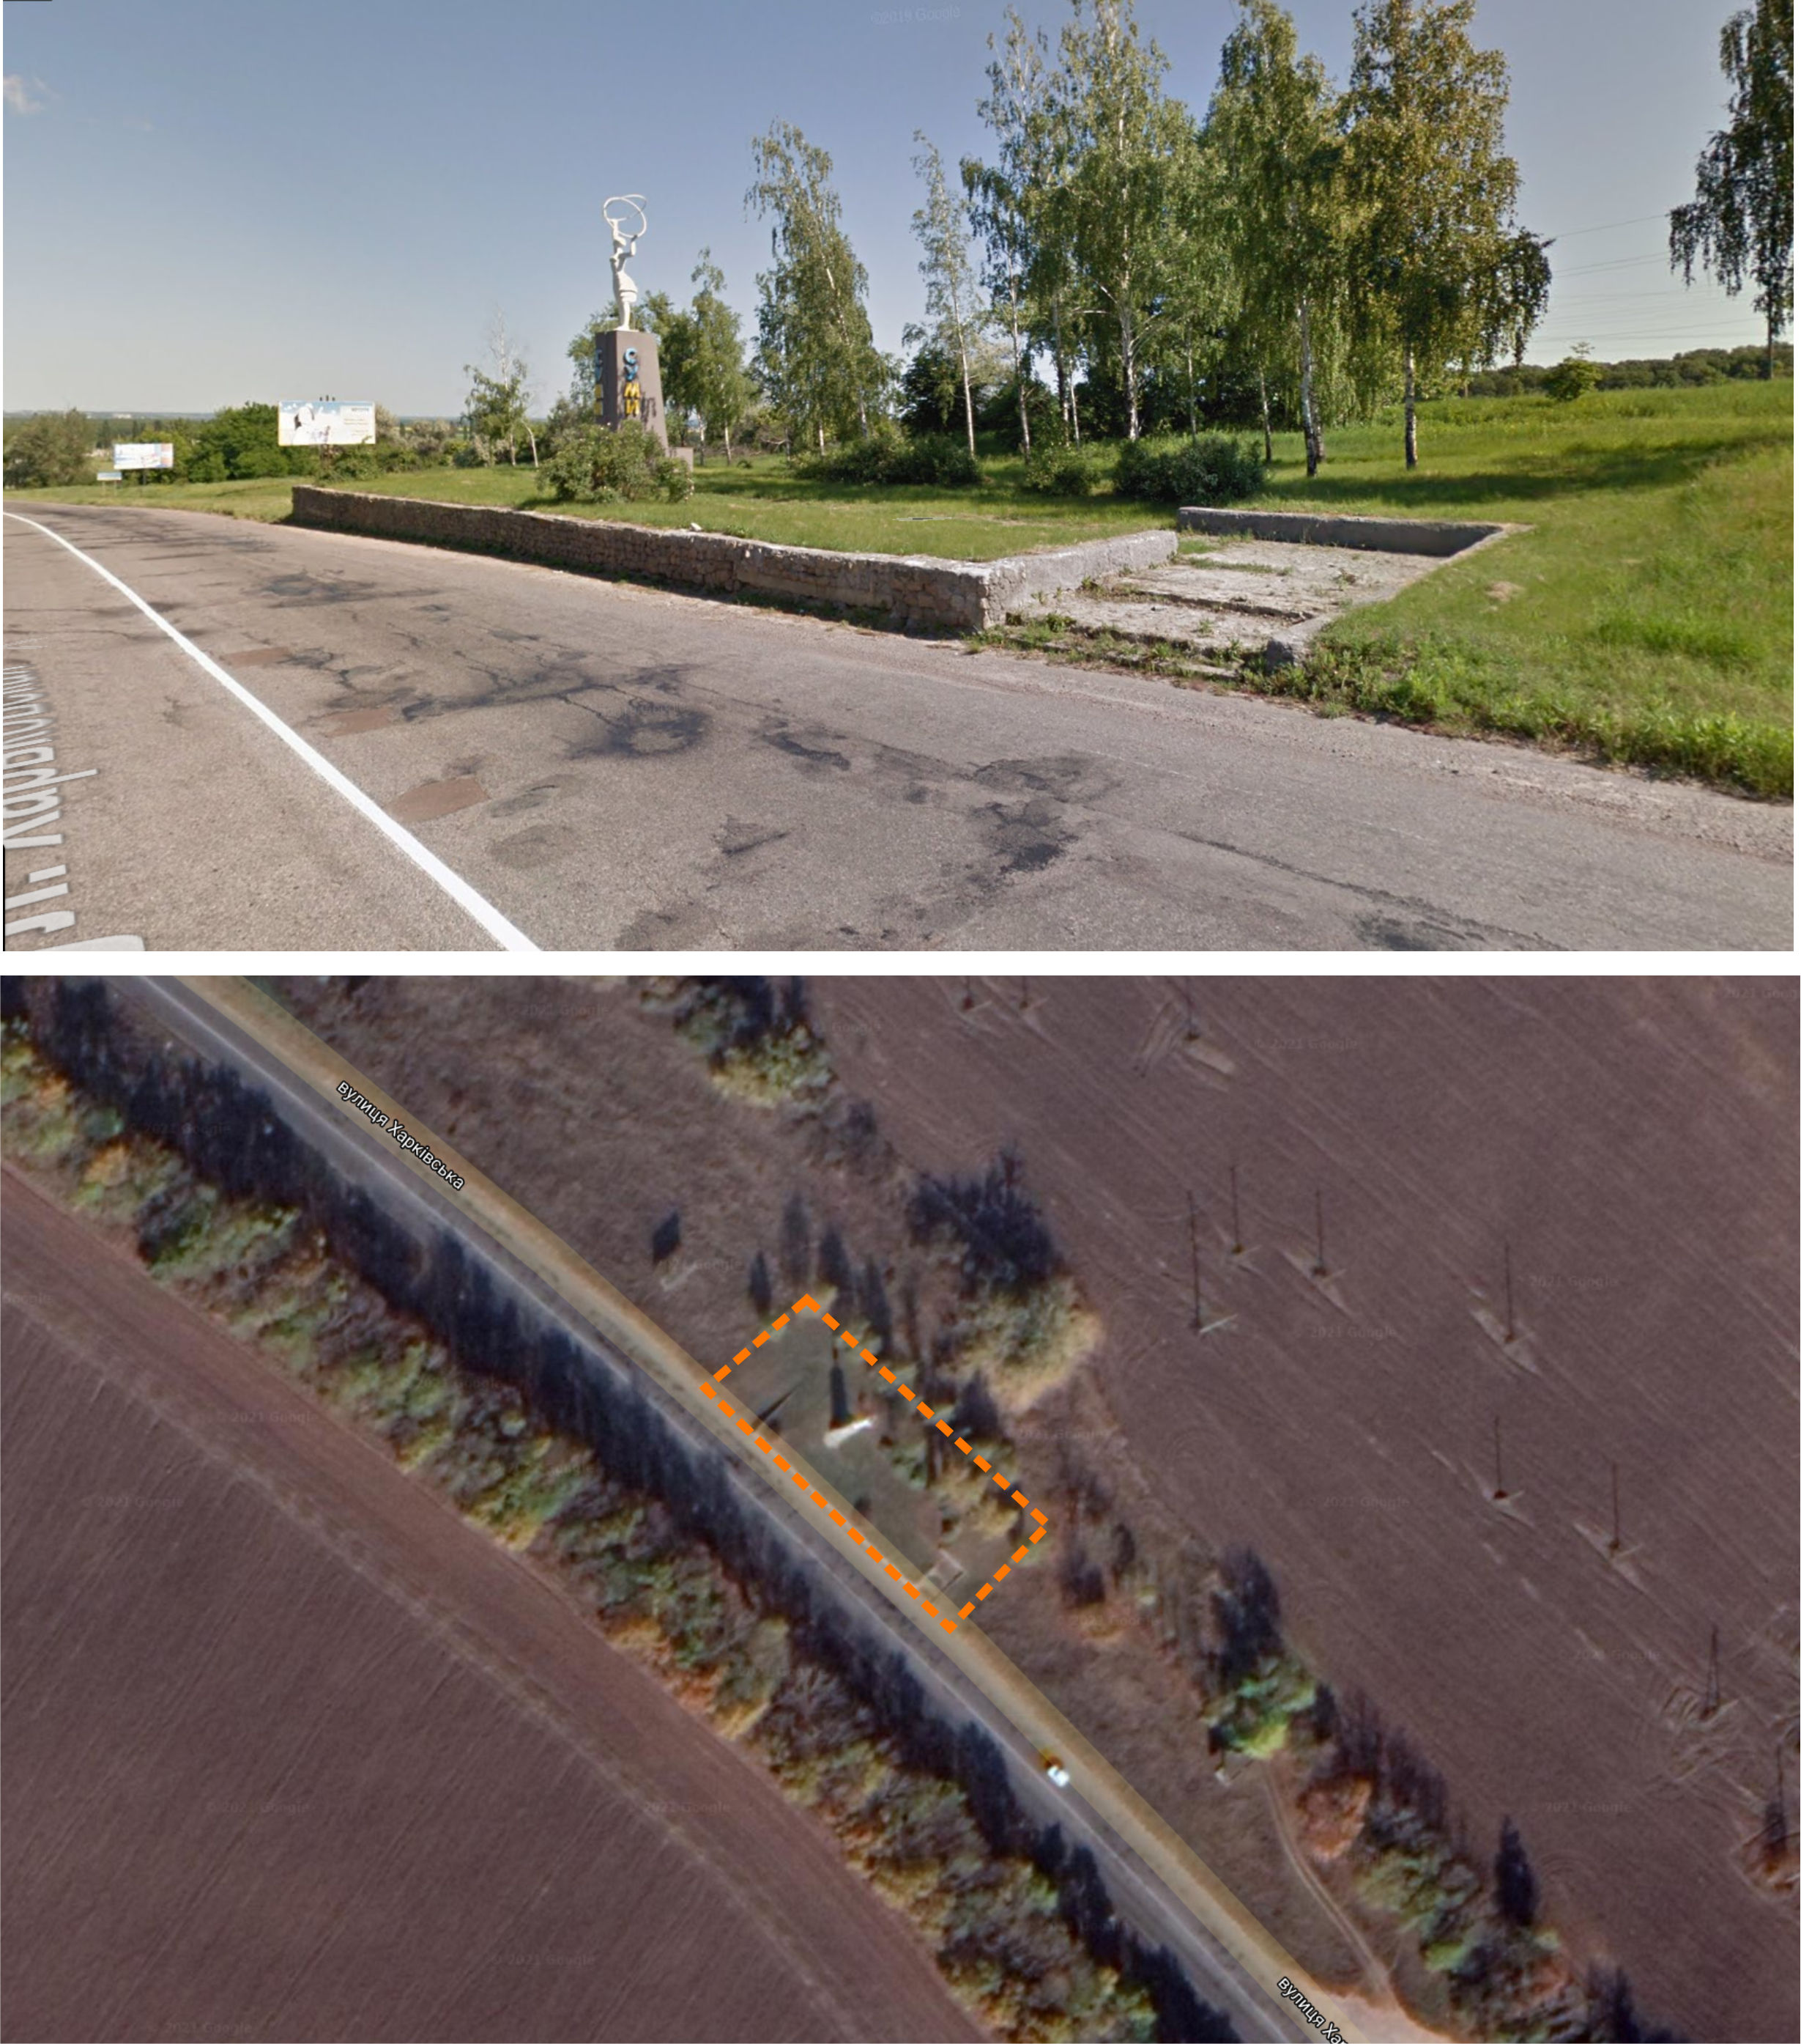

9

Продовження додатку 1

Територія проєктування в межах земельної ділянки
на в’їзді до міста Суми по вул. Роменська

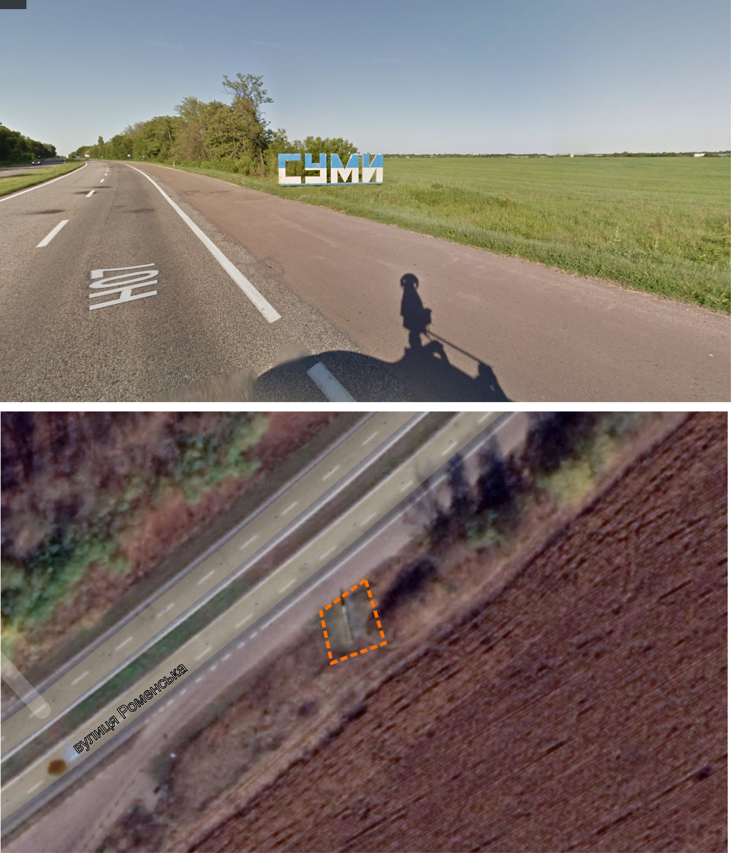

10

Додаток 2
до Програми і умов проведення
відкритого конкурсу на кращі ескізні пропозиції меморіальних об’єктів -
в’їзні знаки до м. Суми

Заявка
на участь у відкритому конкурсі на кращі ескізні пропозиції меморіальних об’єктів - в’їзні знаки до м. Суми
Я, _________________________________________________________________
_________________________________________ - керівник творчого колективу,

прошу надати вихідні дані для участі у відкритому конкурсі на кращі ескізні пропозиції меморіальних об’єктів - в’їзні знаки до м. Суми

Про себе повідомляю:
Дата і місце народження

Місце роботи, навчання

Місце проживання (адреса для листування)

№ контактного телефону (робочий, мобільний)

e- mail
__________

Члени творчого колективу:

Я, _________________________________________________________________,

Про себе повідомляю:
Дата і місце народження

Місце роботи, навчання

Місце проживання (адреса для листування)

№ контактного телефону (робочий, мобільний)

e- mail
__________

Я, _________________________________________________________________,

Про себе повідомляю:
11
Продовження додатку 2

Дата і місце народження

Місце роботи, навчання

Місце проживання (адреса для листування)

№ контактного телефону (робочий, мобільний)

e- mail
__________

У разі перемоги моєї/нашої конкурсної роботи передаю/передаємо цю конкурсну роботу Управлінню архітектури та містобудування Сумської міської ради, а також зобов’язуюсь/зобов’язуємося укласти з Управлінням архітектури та містобудування

Сумської міської ради договір про передачу йому виключних майнових, авторських та суміжних прав на конкурсну роботу.

Із Програмою і умовами конкурсу ознайомлений(а).
Керівник і члени творчого колективу:

1. «___» _________ 20 р. ___________ / _________________________
Підпис П.І.Б.

2. «___» _________ 20 р. ___________ / _________________________
Підпис П.І.Б.

3. «___» _________ 20 р. ___________ / _________________________
Підпис П.І.Б.

12
Додаток 3
до Програми і умов проведення
відкритого конкурсу на кращі ескізні пропозиції меморіальних об’єктів -
в’їзні знаки до м. Суми

Склад журі конкурсу на визначення кращіх ескізних пропозиції меморіальних об’єктів - в’їзні знаки до м. Суми

Антонець  Олександр Петрович  Біленко  Олександр Ісакович  Гапоченко  Іван Іванович  Жулінський  Микола Васильович  Кохан  Олег Віталійович  Кривцов  Андрій Володимирович  Кривцов  Олег Володимирович  Мозгова  Надія Павлівна  Павленко  Олег Олександрович  Харченко  Юрій Олександрович  Кругляк  Олександра Сергіївна | -  -  -  -  -  -  -  -  -  -  - | керівник Майстерні музейних проектів, член Національної спілки архітекторів, член спілки дизайнерів України (за згодою)  архітектор, директор  ТОВ «Містопроект – С», голова містобудівної секції Сумської обласної організації Національної спілки архітекторів України (за згодою)  голова Сумської обласної організації Національної спілки художників України, заслужений художник України (за згодою)  художник-монументаліст, заслужений діяч мистецтв України (за згодою)  дизайнер, член Сумського осередку спілки дизайнерів України (за згодою)  начальник Управління архітектури та містобудування Сумської міської ради – головний архітектор  заступник директора Департамента - начальник Управління планування, забудови територій та охорони пам’яток архітектури Департамента містобудування та архітектури Сумської обласної державної адміністрації (за згодою)  головний спеціаліст Відділу культури  та туризму Сумської міської ради  13  Продовження додатку 3  архітектор, голова правління Сумської  обласної організації Національної спілки архітекторів України (за згодою)  архітектор, голова Сумського осередку спілки дизайнерів України (за згодою)  головний спеціаліст відділу генерального плану і архітектурного планування Управління архітектури та містобудування Сумської міської ради, секретар журі (без права голосу)

Начальник управління –
головний архітектор А.В. Кривцов

14
Додаток 2
до рішення виконавчого комітету
від 29.01.2021 № 36
«Затверджено»
рішенням виконавчого комітету Сумської міської ради
від 29.01.2021 № 36

Оголошення
про проведення відкритого конкурсу на кращі ескізні пропозиції меморіальних об’єктів - в’їзні знаки до м. Суми

Управління архітектури та містобудування Сумської міської ради (Замовник конкурсу) оголошує проведення відкритого конкурсі на визначення кращих ескізних пропозицій меморіальних об’єктів - в’їзні знаки до
м. Суми (далі – Конкурс).

Метою проведення Конкурсу є:

- визначення кращих ескізних пропозицій меморіальних об’єктів - в’їзні знаки до м. Суми в межах ділянок конкурсного проєктування з числа поданих (згідно з умовами конкурсу) для подальшої реалізації;
- підтримка і розвиток культурних традицій та професійної художньої творчості у сфері встановлення витворів монументального мистецтва.

Конкурс проводиться з 28 квітня 2021 року по 13 серпня 2021 року.

Учасниками Конкурсу можуть бути окремі особи із відповідною професійною освітою (скульптор/архітектор/дизайнер/художник) або авторські колективи (далі – автор, авторський колектив), що мають у своєму складі фахівців із відповідною освітою. Автор для виконання конкурсного проєкту може сформувати авторський колектив, будучи його керівником або учасником. У складі авторського колективу можуть бути студенти навчальних закладів відповідного професійного спрямування.

Для участі в конкурсі автор (авторський колектив) має подати заявку за формою згідно з додатком 2 до Програми і умов. Заявка подається особисто або поштою за адресою: м. Суми, вул. Воскресенська, 8а, к. 2, т. 700-102.

Призовий фонд становить 30 000 грн.: перше місце – 15 000 грн.; друге місце – 10 000 грн.; третє місце – 5 000 грн.
Переможець конкурсу має переважне право на подальше розроблення проєктно-кошторисної документації.

До складу журі увійшли:

Антонець  Олександр Петрович  Біленко  Олександр Ісакович  Гапоченко  Іван Іванович  Жулінський  Микола Васильович  Кохан  Олег Віталійович  Кривцов  Андрій Володимирович  Кривцов  Олег Володимирович  Мозгова  Надія Павлівна  Павленко  Олег Олександрович  Харченко  Юрій Олександрович  Кругляк  Олександра Сергіївна | -  -  -  -  -  -  -  -  -  -  - | 15  Продовження додатку 2  керівник Майстерні музейних проектів, член Національної спілки архітекторів, член спілки дизайнерів України (за згодою)  архітектор, директор ТОВ «Містопроект – С», голова містобудівної секції Сумської обласної  організації Національної спілки архітекторів України (за згодою)  голова Сумської обласної організації Національної спілки художників України, заслужений художник України (за згодою)  художник-монументаліст, заслужений діяч мистецтв України (за згодою)  дизайнер, член Сумського осередку спілки дизайнерів України (за згодою)  начальник управління архітектури та містобудування Сумської міської ради –  головний архітектор  заступник директора Департамента - начальник Управління планування, забудови територій та охорони пам’яток архітектури Департамента містобудування та архітектури Сумської обласної державної адміністрації (за згодою)  головний спеціаліст відділу культури та  туризму Сумської міської ради  архітектор, голова правління Сумської обласної організації Національної спілки архітекторів України (за згодою)  архітектор, голова Сумського осередку спілки дизайнерів України (за згодою)  головний спеціаліст відділу генерального плану і архітектурного планування управління архітектури та містобудування Сумської міської ради, секретар журі (без права голосу)

16
Продовження додатку 2

Конкурсні проєкти надаються з 9-00 до 17-15, 02 серпня 2021 року за адресою: м. Суми, вул. Воскресенська, 8А, ІІ-й поверх, к. 2.
Конкурсний проєкт переможця знаходиться у організатора конкурсу до моменту вирішення питання подальшої розробки проєкту. Всі останні пропозиції повертаються авторам, на їх вимогу, впродовж одного місяця після оголошення результатів конкурсу.
Конкурсні матеріали виконуються українською мовою.
Адреса і телефон для довідок: м. Суми, вул. Воскресенська, 8а, к. № 2,
т. 700-102. Відповідальна особа Бондаренко Ольга Олегівна – заступник начальника Управління архітектури та містобудування.

Начальник управління –
головний архітектор А.В. Кривцов

